Especificação — Questionários de Acesso e Qualidade da APS
WhatsApp | Recife (PE) | Versão curta (9 perguntas) e versão expandida (17 perguntas)
Secretaria Executiva de Atenção Básica — Recife | Vital Strategies | Jul. 2026

1. Visão Geral
Este documento especifica o fluxo conversacional, as regras de roteamento e os dados a serem coletados pelo backend dos questionários de Acesso e Qualidade da Atenção Primária à Saúde (APS) do município de Recife. Os questionários são enviados por WhatsApp a pacientes cadastrados na SMS-Recife e têm três objetivos centrais:
- Medir o acesso e a qualidade percebida nos postos de saúde da cidade.
- Gerar dados para monitoramento contínuo da APS por parte da Secretaria Executiva de Atenção Básica.
- Subsidiar o trabalho conjunto com a Vital Strategies no aprimoramento dos serviços.
São duas versões do questionário para serem implementadas em um teste A/B e comparadas: a versão curta (9 a 11 perguntas, ~3 minutos) e a versão expandida (17 a 19 perguntas, ~8 minutos).

Parte 1 — Versão Curta
9 a 11 perguntas | ~3 minutos

2. Texto Introdutório
Deve-se cadastrar o template como mensagem de utility no WhatsApp Business. O campo [nome da pessoa] deve ser preenchido automaticamente a partir da base de dados da SMS-Recife.
Olá, [nome da pessoa]!
A Prefeitura de Recife está realizando uma pesquisa para avaliar a qualidade do atendimento nos postos de saúde da nossa cidade.
São até 11 perguntas para responder pelo WhatsApp, e você contribui com os serviços dos postos de saúde. O preenchimento do questionário leva, em média, 3 minutos. As respostas são anônimas.

3. Estrutura do Fluxo
O questionário é composto por blocos sequenciais. Algumas perguntas possuem ramificações condicionais que podem encerrar o fluxo antecipadamente ou incluir perguntas adicionais.
Bloco | Perguntas | Descrição
Consentimento | P1 | Aceite de participação — encerra se recusado.
Triagem Inicial | P2 (+ P2.1) | Confirma vínculo com a unidade. Redireciona ou encerra se sem vínculo.
Acesso / Primeiro Contato | P3 (+ P3.1) | Avalia se a UBS é a porta de entrada preferencial.
Acessibilidade Organizacional | P4, P5 | Avalia horário de funcionamento e facilidade de agendamento.
Longitudinalidade (Vínculo) | P6 | Avalia conhecimento do histórico do paciente.
Integralidade | P7 | Avalia orientações sobre prevenção e hábitos saudáveis.
Acesso Digital | P8 | Avalia contato remoto com a unidade.
Satisfação Geral (NPS) | P9 | Nota de 0 a 10 de recomendação da unidade.

4. Fluxo Detalhado de Perguntas
[ Consentimento ]
P1 — Você aceita participar dessa pesquisa?
Tipo: Escolha única (radio button)
○ Sim
→ Segue para P2
○ Não
→ Envia mensagem: "A Prefeitura de Recife agradece a sua atenção." Encerra o fluxo.
Nota: A pergunta de consentimento também serve para capturar a taxa de rejeição entre os respondentes que visualizaram a mensagem.

[ Triagem Inicial ]
P2 — Você frequenta a [nome da unidade de saúde]?
Tipo: Escolha única (radio button)
○ Sim
→ Segue para P3
○ Não
→ Segue para P2.1
Nota: O nome da unidade é obtido a partir da base de dados da SMS-Recife. Serve como filtro de segurança e verificação do vínculo cadastral.

[ Triagem Inicial — complemento ]
P2.1 — Qual unidade de saúde você frequenta?
Tipo: Escolha única (radio button)
○ Outra UBS / posto de saúde
→ Segue para P3
○ Serviço privado / convênio
→ Envia mensagem: "A Prefeitura de Recife agradece a sua atenção." Encerra o fluxo.
Nota: Exibida somente quando P2 = Não. Garante que respondentes vinculados a outra UBS possam continuar.

[ Acesso / Primeiro Contato ]
P3 — Quando você precisa de atendimento para questões de saúde como gripe, pressão alta, diabetes, etc., a sua unidade/posto de saúde é o primeiro lugar que você procura?
Tipo: Escolha única (radio button)
○ Sim
→ Segue para P4
○ Às vezes
→ Segue para P3.1
○ Não
→ Segue para P3.1

[ Acesso / Primeiro Contato — complemento ]
P3.1 — Que local você procura quando precisa de atendimento para questões de saúde como gripe, pressão alta, diabetes, etc.?
Tipo: Escolha única (radio button)
○ UPA
→ Segue para P4
○ Hospital público
→ Segue para P4
○ Policlínica
→ Segue para P4
○ Médico particular
→ Segue para P4
○ Clínica particular
→ Segue para P4
○ Outro
→ Segue para P4
Nota: Exibida somente quando P3 = Às vezes ou Não.

[ Acessibilidade Organizacional ]
P4 — O horário de funcionamento da sua unidade/posto de saúde permite que você consiga atendimento quando precisa?
Tipo: Escolha única (radio button)
○ Sim
→ Segue para P5
○ Às vezes
→ Segue para P5
○ Não
→ Segue para P5

[ Acessibilidade Organizacional ]
P5 — É fácil marcar consulta ou atendimento na sua unidade/posto de saúde?
Tipo: Escolha única (radio button)
○ Sim
→ Segue para P6
○ Às vezes
→ Segue para P6
○ Não
→ Segue para P6

[ Longitudinalidade (Vínculo) ]
P6 — Quando você é atendido na sua unidade/posto de saúde, os profissionais da equipe de saúde conhecem seu histórico de saúde e problemas anteriores?
Tipo: Escolha única (radio button)
○ Sim
→ Segue para P7
○ Às vezes
→ Segue para P7
○ Não
→ Segue para P7

[ Integralidade ]
P7 — Na sua unidade/posto de saúde você recebe orientações sobre prevenção de doenças e hábitos saudáveis (vacinas, alimentação saudável, atividade física, consumo de álcool, tabagismo, etc.)?
Tipo: Escolha única (radio button)
○ Sim
→ Segue para P8
○ Às vezes
→ Segue para P8
○ Não
→ Segue para P8

[ Acesso Digital e Contato à Distância ]
P8 — Você consegue entrar em contato com a sua unidade/posto de saúde por telefone, aplicativo ou internet quando precisa? (ex.: para tirar dúvidas; obter informações; marcar consultas; etc.)
Tipo: Escolha única (radio button)
○ Sim
→ Segue para P9
○ Às vezes
→ Segue para P9
○ Não
→ Segue para P9

[ Satisfação Geral (NPS) ]
P9 — De 0 a 10, quanto você recomendaria sua unidade de saúde a um amigo ou familiar?
Tipo: Escala numérica — lista de opções de 0 a 10
○ 0 a 10
→ Segue para mensagem de agradecimento

5. Mensagem de Encerramento
Exibida após P9 ou após recusa / saída por triagem:
A Prefeitura de Recife agradece a sua participação! Essas informações serão muito úteis para melhorarmos a qualidade da saúde em nossa cidade.
Para respondentes que saíram por recusa (P1 = Não) ou triagem (P2.1 = Serviço privado/convênio), a mensagem é: "A Prefeitura de Recife agradece a sua atenção."

6. Comportmentos Globais do Fluxo
As regras abaixo se aplicam em qualquer etapa do fluxo, independentemente da pergunta atual.
Gatilho | Comportamento
Ausência de resposta por 3 minutos | O sistema reenvia a pergunta atual automaticamente, uma única vez.
Resposta livre (texto fora de botão) | O sistema envia a mensagem de redirecionamento abaixo e, em seguida, reenvia a pergunta atual.
Mensagem de redirecionamento (resposta livre):
Olá! Este é um número oficial da Prefeitura do Recife.
Por aqui, não conseguimos fazer atendimentos individualizados, para mais detalhes procure seu serviço de referência.
👉 Mas você pode nos ajudar avaliando os postos de saúde da cidade, sua opinião faz diferença!
Clique no botão abaixo para participar!
→ Após o envio da mensagem acima, a pergunta atual é reenviada automaticamente.

7. Regras de Roteamento — Resumo
Resposta | Ação
Ausência de resposta por 3 minutos | Reenvia a pergunta atual automaticamente, uma única vez.
Resposta livre (texto fora de botão) | Envia mensagem de redirecionamento e reenvia a pergunta atual.
P1 = Não | Encerramento com agradecimento simples.
P2 = Não | Vai para P2.1.
P2.1 = Serviço privado/convênio | Encerramento com agradecimento simples.
P2.1 = Outra UBS | Continua para P3 normalmente.
P3 = Às vezes ou Não | Vai para P3.1 e depois segue para P4.
P3 = Sim | Pula P3.1, vai direto para P4.
P4 a P8 (qualquer outro clique em botão) | Sempre segue para a pergunta seguinte sem ramificação.
P9 (qualquer nota) | Segue para mensagem de agradecimento completa.

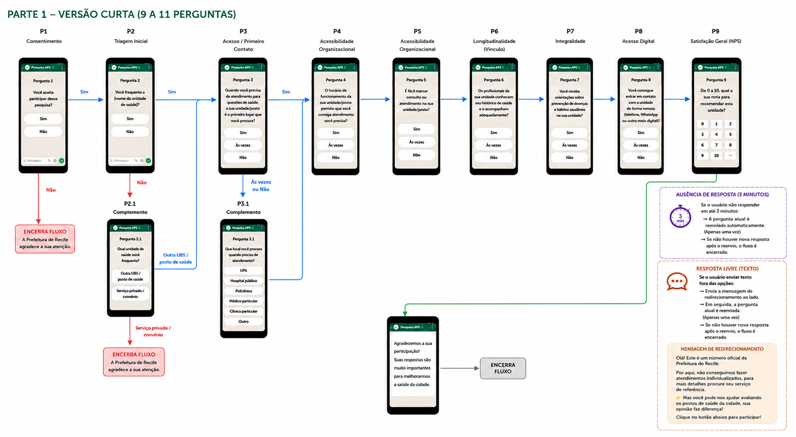

Parte 2 — Versão Expandida
17 a 19 perguntas | ~8 minutos

8. Texto Introdutório
O questionário é composto por blocos sequenciais. Algumas perguntas possuem ramificações condicionais que podem encerrar o fluxo antecipadamente ou incluir perguntas adicionais.
Olá, [nome da pessoa]!
A Prefeitura de Recife está realizando uma pesquisa para avaliar a qualidade do atendimento nos postos de saúde da nossa cidade.
São até 19 perguntas para responder pelo WhatsApp, e você contribui com os serviços dos postos de saúde. O preenchimento do questionário leva, em média, 8 minutos. As respostas são anônimas.

9. Estrutura do Fluxo
O questionário é composto por blocos sequenciais. Algumas perguntas possuem ramificações condicionais que podem encerrar o fluxo antecipadamente ou incluir perguntas adicionais.
Bloco | Perguntas | Descrição
Consentimento | P1 | Aceite de participação — encerra se recusado.
Triagem Inicial | P2 (+ P2.1) | Confirma vínculo com a unidade. Redireciona ou encerra se sem vínculo.
Acesso / Primeiro Contato | P3 (+ P3.1), P4 | Avalia porta de entrada preferencial e rapidez para conseguir consulta.
Acessibilidade Organizacional | P5, P6, P7 | Avalia acolhimento, horário de funcionamento e facilidade de agendamento.
Longitudinalidade (Vínculo) | P8, P9 | Avalia vínculo com profissional ou equipe e conhecimento do histórico.
Coordenação do Cuidado | P10, P11 | Avalia orientação para encaminhamentos e acompanhamento pós-consulta.
Integralidade | P12 | Avalia orientações sobre prevenção e hábitos saudáveis.
Orientação Familiar | P13 | Avalia consideração do contexto familiar na atenção à saúde.
Orientação Comunitária | P14 | Avalia atuação da equipe sobre problemas de saúde da comunidade.
Acesso Digital | P15, P16 | Avalia contato remoto e envio de informações por meios digitais.
Satisfação Geral (NPS) | P17 | Nota de 0 a 10 de recomendação da unidade.

10. Fluxo Detalhado de Perguntas
[ Consentimento ]
P1 — Você aceita participar dessa pesquisa?
Tipo: Escolha única (radio button)
○ Sim
→ Segue para P2
○ Não
→ Envia mensagem: "A Prefeitura de Recife agradece a sua atenção." Encerra o fluxo.
Nota: A pergunta de consentimento também serve para capturar a taxa de rejeição entre os respondentes que visualizaram a mensagem.

[ Triagem Inicial ]
P2 — Você frequenta a [nome da unidade de saúde]?
Tipo: Escolha única (radio button)
○ Sim
→ Segue para P3
○ Não
→ Segue para P2.1
Nota: O nome da unidade é obtido a partir da base de dados da SMS-Recife. Serve como filtro de segurança e verificação do vínculo cadastral.

[ Triagem Inicial — complemento ]
P2.1 — Qual unidade de saúde você frequenta?
Tipo: Escolha única (radio button)
○ Outra UBS / posto de saúde
→ Segue para P3
○ Serviço privado / convênio
→ Envia mensagem: "A Prefeitura de Recife agradece a sua atenção." Encerra o fluxo.
Nota: Exibida somente quando P2 = Não. Garante que respondentes vinculados a outra UBS possam continuar.

[ Acesso / Primeiro Contato ]
P3 — Quando você precisa de atendimento para questões de saúde como gripe, pressão alta, diabetes, etc., a sua unidade/posto de saúde é o primeiro lugar que você procura?
Tipo: Escolha única (radio button)
○ Sim
→ Segue para P4
○ Às vezes
→ Segue para P3.1
○ Não
→ Segue para P3.1

[ Acesso / Primeiro Contato — complemento ]
P3.1 — Que local você procura quando precisa de atendimento para questões de saúde como gripe, pressão alta, diabetes, etc.?
Tipo: Escolha única (radio button)
○ UPA
→ Segue para P4
○ Hospital público
→ Segue para P4
○ Policlínica
→ Segue para P4
○ Médico particular
→ Segue para P4
○ Clínica particular
→ Segue para P4
○ Outro
→ Segue para P4
Nota: Exibida somente quando P3 = Às vezes ou Não.

[ Acesso / Primeiro Contato ]
P4 — Quando precisa de consulta (médico, dentista ou enfermeiro) na sua unidade/posto de saúde, geralmente consegue no mesmo dia ou em poucos dias (até 15 dias)?
Tipo: Escolha única (radio button)
○ Sim
→ Segue para P5
○ Às vezes
→ Segue para P5
○ Não
→ Segue para P5

[ Acessibilidade Organizacional ]
P5 — Quando você procura atendimento na sua unidade/posto de saúde, passa pelo acolhimento?
Tipo: Escolha única (radio button)
○ Sim
→ Segue para P6
○ Às vezes
→ Segue para P6
○ Não
→ Segue para P6
Nota: Acolhimento refere-se à escuta e triagem realizada por profissional de saúde (ex.: auxiliar de enfermagem) no momento da chegada à unidade, antes da consulta.

[ Acessibilidade Organizacional ]
P6 — O horário de funcionamento da sua unidade/posto de saúde permite que você consiga atendimento quando precisa?
Tipo: Escolha única (radio button)
○ Sim
→ Segue para P7
○ Às vezes
→ Segue para P7
○ Não
→ Segue para P7

[ Acessibilidade Organizacional ]
P7 — É fácil marcar consulta ou atendimento na sua unidade/posto de saúde?
Tipo: Escolha única (radio button)
○ Sim
→ Segue para P8
○ Às vezes
→ Segue para P8
○ Não
→ Segue para P8

[ Longitudinalidade (Vínculo) ]
P8 — Existe um profissional ou equipe da sua unidade/posto de saúde que conhece você e acompanha sua saúde ao longo do tempo?
Tipo: Escolha única (radio button)
○ Sim, conhece e me acompanha
→ Segue para P9
○ Sim, conhece, mas não me acompanha
→ Segue para P9
○ Não
→ Segue para P9

[ Longitudinalidade (Vínculo) ]
P9 — Quando você é atendido na sua unidade/posto de saúde, os profissionais da equipe de saúde conhecem seu histórico de saúde e problemas anteriores?
Tipo: Escolha única (radio button)
○ Sim
→ Segue para P10
○ Às vezes
→ Segue para P10
○ Não
→ Segue para P10

[ Coordenação do Cuidado ]
P10 — Quando você precisa de consulta com especialista ou realizar exames, a equipe da sua unidade/posto de saúde orienta você sobre como realizar esses agendamentos?
Tipo: Escolha única (radio button)
○ Sim
→ Segue para P11
○ Às vezes
→ Segue para P11
○ Não
→ Segue para P11

[ Coordenação do Cuidado ]
P11 — Depois que você passa por outro serviço de saúde (ex.: consulta com especialista; exames; internação; etc.), a equipe da sua unidade/posto de saúde pergunta ou conversa com você sobre os resultados ou sobre a continuidade do tratamento?
Tipo: Escolha única (radio button)
○ Sim
→ Segue para P12
○ Às vezes
→ Segue para P12
○ Não
→ Segue para P12

[ Integralidade ]
P12 — Na sua unidade/posto de saúde você recebe orientações sobre prevenção de doenças e hábitos saudáveis (vacinas, alimentação saudável, atividade física, consumo de álcool, tabagismo, etc.)?
Tipo: Escolha única (radio button)
○ Sim
→ Segue para P13
○ Às vezes
→ Segue para P13
○ Não
→ Segue para P13

[ Orientação Familiar ]
P13 — Os profissionais da sua unidade/posto de saúde costumam perguntar sobre a saúde de outras pessoas da sua família ou sobre condições familiares que podem influenciar sua saúde?
Tipo: Escolha única (radio button)
○ Sim
→ Segue para P14
○ Às vezes
→ Segue para P14
○ Não
→ Segue para P14

[ Orientação Comunitária ]
P14 — A equipe de saúde parece conhecer os principais problemas que afetam a saúde da comunidade onde você mora e desenvolve ações para melhorar esses problemas? (ex.: sobre descarte inadequado de lixo, a unidade trabalha orientações sobre a importância do descarte adequado)
Tipo: Escolha única (radio button)
○ Sim
→ Segue para P15
○ Às vezes
→ Segue para P15
○ Não
→ Segue para P15

[ Acesso Digital e Contato à Distância ]
P15 — Você consegue entrar em contato com a sua unidade/posto de saúde por telefone, aplicativo ou internet quando precisa? (ex.: para tirar dúvidas; obter informações; marcar consultas; etc.)
Tipo: Escolha única (radio button)
○ Sim
→ Segue para P16
○ Às vezes
→ Segue para P16
○ Não
→ Segue para P16

[ Acesso Digital e Contato à Distância ]
P16 — A sua unidade/posto de saúde envia informações ou orientações por WhatsApp, mensagem ou outro meio digital?
Tipo: Escolha única (radio button)
○ Sim
→ Segue para P17
○ Às vezes
→ Segue para P17
○ Não
→ Segue para P17

[ Satisfação Geral (NPS) ]
P17 — De 0 a 10, quanto você recomendaria sua unidade de saúde a um amigo ou familiar?
Tipo: Escala numérica — lista de opções de 0 a 10
○ 0 a 10
→ Segue para mensagem de agradecimento

11. Mensagem de Encerramento
Exibida após P17 ou após recusa / saída por triagem:
A Prefeitura de Recife agradece a sua participação! Essas informações serão muito úteis para melhorarmos a qualidade da saúde em nossa cidade.
Para respondentes que saíram por recusa (P1 = Não) ou triagem (P2.1 = Serviço privado/convênio), a mensagem é: "A Prefeitura de Recife agradece a sua atenção."

12. Regras de Roteamento — Resumo
Resposta | Ação
P1 = Não | Encerramento com agradecimento simples.
P2 = Não | Vai para P2.1.
P2.1 = Serviço privado/convênio | Encerramento com agradecimento simples.
P2.1 = Outra UBS | Continua para P3 normalmente.
P3 = Às vezes ou Não | Vai para P3.1 e depois segue para P4.
P3 = Sim | Pula P3.1, vai direto para P4.
P4 a P16 (qualquer resposta) | Sempre segue para a pergunta seguinte sem ramificação.
P17 (qualquer nota) | Segue para mensagem de agradecimento completa.

13. Comportamentos Globais do Fluxo
As regras abaixo se aplicam em qualquer etapa do fluxo, independentemente da pergunta atual.
Gatilho | Comportamento
Ausência de resposta por 3 minutos | O sistema reenvia a pergunta atual automaticamente, uma única vez.
Resposta livre (texto fora de botão) | O sistema envia a mensagem de redirecionamento abaixo e, em seguida, reenvia a pergunta atual.
Mensagem de redirecionamento (resposta livre):
Olá! Este é um número oficial da Prefeitura do Recife.
Por aqui, não conseguimos fazer atendimentos individualizados, para mais detalhes procure seu serviço de referência.
👉 Mas você pode nos ajudar avaliando os postos de saúde da cidade, sua opinião faz diferença!
Clique no botão abaixo para participar!
→ Após o envio da mensagem acima, a pergunta atual é reenviada automaticamente.

14. Regras de Roteamento — Resumo
Resposta | Ação
Ausência de resposta por 3 minutos | Reenvia a pergunta atual automaticamente, uma única vez.
Resposta livre (texto fora de botão) | Envia mensagem de redirecionamento e reenvia a pergunta atual.
P1 = Não | Encerramento com agradecimento simples.
P2 = Não | Vai para P2.1.
P2.1 = Serviço privado/convênio | Encerramento com agradecimento simples.
P2.1 = Outra UBS | Continua para P3 normalmente.
P3 = Às vezes ou Não | Vai para P3.1 e depois segue para P4.
P3 = Sim | Pula P3.1, vai direto para P4.
P4 a P16 (qualquer outro clique em botão) | Sempre segue para a pergunta seguinte sem ramificação.
P17 (qualquer nota) | Segue para mensagem de agradecimento completa.

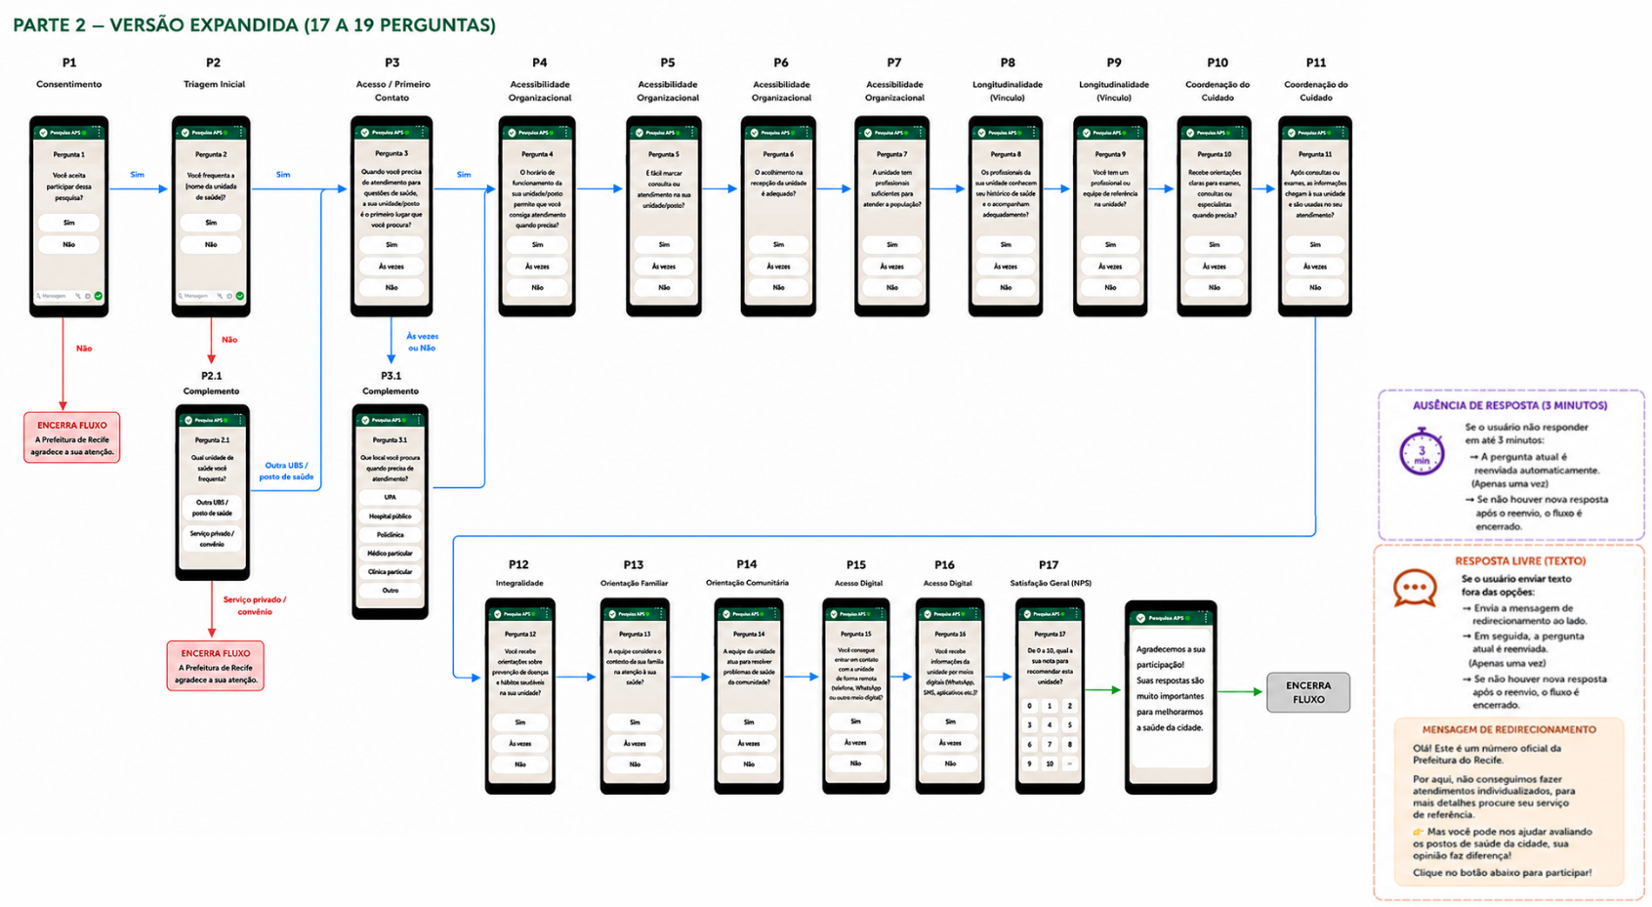

Parte 3 — Métricas e Dados de Acompanhamento

15. Dados a Serem Coletados pelo Backend — Versão Curta
Para cada envio (completo ou interrompido) da versão curta deve registrar os seguintes campos:
Campo | Descrição
ID do respondente | Identificador anônimo do paciente (não deve armazenar nome ou CPF).
Unidade de saúde (cadastral) | Unidade vinculada ao respondente na base da SMS-Recife.
Unidade de saúde (relatada em P2.1) | Preenchido apenas quando P2 = Não e P2.1 = Outra UBS.
Data e hora do envio | Timestamp do início do preenchimento.
Data e hora da conclusão | Timestamp do último envio (P9 ou ponto de saída).
Status de conclusão | Completo / Interrompido / Recusado.
Resposta P1 | Sim | Não.
Resposta P2 | Sim | Não.
Resposta P2.1 | Opção selecionada (quando exibida).
Resposta P3 | Sim | Às vezes | Não.
Resposta P3.1 | Opção selecionada (quando exibida).
Respostas P4 a P8 | Sim | Às vezes | Não (uma por pergunta).
Resposta P9 | Valor numérico de 0 a 10.

16. Dados a Serem Coletados pelo Backend — Versão Expandida
Para cada envio (completo ou interrompido) da versão expandida deve registrar os seguintes campos:
Campo | Descrição
ID do respondente | Identificador anônimo do paciente (não deve armazenar nome ou CPF).
Unidade de saúde (cadastral) | Unidade vinculada ao respondente na base da SMS-Recife.
Unidade de saúde (relatada em P2.1) | Preenchido apenas quando P2 = Não e P2.1 = Outra UBS.
Data e hora do envio | Timestamp do início do preenchimento.
Data e hora da conclusão | Timestamp do último envio (P17 ou ponto de saída).
Status de conclusão | Completo / Interrompido / Recusado.
Resposta P1 | Sim | Não.
Resposta P2 | Sim | Não.
Resposta P2.1 | Opção selecionada (quando exibida).
Resposta P3 | Sim | Às vezes | Não.
Resposta P3.1 | Opção selecionada (quando exibida).
Respostas P4 a P16 | Sim | Às vezes | Não (uma por pergunta).
Resposta P17 | Valor numérico de 0 a 10.

17. Métricas de Acompanhamento
As métricas abaixo devem ser extraídas por campanha de disparo e são aplicáveis a ambas as versões do questionário. As que constam como calculado serão calculados pela Vital.

Métrica | Onde capturar | Como calcular / o que olhar
Volume de entrega | Plataforma / BSP | Entregues
Nome do modelo de mensagem | Manualmente
Taxa de entrega | Plataforma / BSP | Entregues ÷ enviadas × 100
Taxa de leitura | Plataforma / BSP | Lidas ÷ entregues
Taxa de respostas | Calculado | Respostas ÷ entregues × 100
Taxa de abandono | Calculado | (Mensagens enviadas − Mensagens respondidas) ÷ Mensagens lidas
Clique em botão | Plataforma / BSP | Quantidade de cliques por botão/opção
Taxa de conclusão | Calculado | Concluíram ÷ iniciaram
Falhas de entrega | Plataforma / BSP | Quantidade de mensagens não entregues

Para capturar as métricas basta ir até o “Gerenciador do WhatsApp > Modelos de mensagem” e escolher a mensagem que irá se preencher a informação. Os dados podem ser obtidos como abaixo:
